|  |  |  |
| --- | --- | --- |
|  |  |  |
| МИНОБРНАУКИ РОССИИ | | |
| Федеральное государственное бюджетное образовательное учреждение  высшего образования  **«МИРЭА – Российский технологический университет»**  **РТУ МИРЭА** | | |

Институт Информационных технологий

Кафедра Математического обеспечения и стандартизации информационных технологий

**Отчет по практической работе №9**

по дисциплине «Разработка мобильных приложений»

|  |  |
| --- | --- |
| **Выполнил:**  студент группыИКБО-28-22 | Некрасов Г.А. |
| **Проверил:**  к.э.н доцент | Петросян Л.Э. |

Москва 2024 г.

**СОДЕРЖАНИЕ**

Задание 3

Выполнение работы 3

Тестирование работы 9

# Задание

* На экране сделать несколько полей: поле, в котором будет прописано название создаваемого файла (EditText), поле для ввода содержимого файла (EditText). Также должны быть реализованы кнопки для создания файла, записи дополнительной информации в конец существующего файла, кнопка для чтения файла, а также для удаления файла. При чтении файла в поле для вывода информации должно выводиться содержимое хранящегося файла. После должно быть выведено сообщение о том, что файл удален. При попытке удалить файл должен быть вызван AlertDialog, который спрашивает, действительно ли я хочу удалить выбранный файл.
* Реализовать сохранение состояния приложения при повороте экрана.
* Реализовать создание, запись и удаление во внешней памяти на экране одного приложения и чтение выбранного файла в другом приложении.

# Выполнение работы

Листинг 1. Файл activity_main.xml

|  |
| --- |
| <?xml version="1.0" encoding="utf-8"?> <LinearLayout xmlns:android="http://schemas.android.com/apk/res/android"  xmlns:tools="http://schemas.android.com/tools"  android:layout_width="match_parent"  android:layout_height="match_parent"  android:orientation="vertical"  android:gravity="center_horizontal"  tools:context=".MainActivity">   <EditText  android:id="@+id/editTextFileName"  android:layout_width="match_parent"  android:layout_height="wrap_content"  android:minWidth="200dp"  android:minHeight="48dp"  android:hint="Введите название файла"/>   <EditText  android:id="@+id/editTextFileContent"  android:layout_width="match_parent"  android:layout_height="wrap_content"  android:minWidth="200dp"  android:minHeight="48dp"  android:hint="Введите содержимое файла"/>   <LinearLayout  android:layout_width="wrap_content"  android:layout_height="wrap_content"  android:orientation="horizontal"  android:layout_gravity="center_horizontal">   <Button  android:id="@+id/buttonCreateFile"  android:layout_width="wrap_content"  android:layout_height="wrap_content"  android:text="Сохранить"/>   <Button  android:id="@+id/buttonReadFile"  android:layout_width="wrap_content"  android:layout_height="wrap_content"  android:text="Прочитать"/>   <Button  android:id="@+id/buttonDeleteFile"  android:layout_width="wrap_content"  android:layout_height="wrap_content"  android:text="Удалить"/>  </LinearLayout>   <Button  android:id="@+id/buttonAppendToFile"  android:layout_width="wrap_content"  android:layout_height="wrap_content"  android:text="Добавить информацию в файл"  android:layout_gravity="center_horizontal"/>   <TextView  android:id="@+id/textViewFileContent"  android:layout_width="match_parent"  android:layout_height="wrap_content"  android:layout_marginTop="20dp"  android:textSize="16sp"  android:textColor="@android:color/black"  android:gravity="center_horizontal"/>  </LinearLayout> |

Листинг 2. Файл MainActivity.java

|  |
| --- |
| package com.example.nekrasovglebandreevich_9pract;  import android.os.Bundle; import android.view.View; import android.widget.Button; import android.widget.EditText; import android.widget.TextView; import android.widget.Toast;  import androidx.appcompat.app.AlertDialog; import androidx.appcompat.app.AppCompatActivity; import java.io.File; import java.io.FileInputStream; import java.io.FileOutputStream; import java.io.IOException; import android.content.DialogInterface;  public class MainActivity extends AppCompatActivity {   EditText editTextFileName, editTextFileContent;  TextView textViewFileContent;   private static final String *FILE_NAME_KEY* = "file_name";  private static final String *FILE_CONTENT_KEY* = "file_content";  private static final String *TEXT_VIEW_CONTENT_KEY* = "text_view_content";   @Override  protected void onCreate(Bundle savedInstanceState) {  super.onCreate(savedInstanceState);  setContentView(R.layout.*activity_main*);   editTextFileName = findViewById(R.id.*editTextFileName*);  editTextFileContent = findViewById(R.id.*editTextFileContent*);  textViewFileContent = findViewById(R.id.*textViewFileContent*);   Button buttonCreateFile = findViewById(R.id.*buttonCreateFile*);  Button buttonReadFile = findViewById(R.id.*buttonReadFile*);  Button buttonDeleteFile = findViewById(R.id.*buttonDeleteFile*);  Button buttonAppendToFile = findViewById(R.id.*buttonAppendToFile*);   buttonCreateFile.setOnClickListener(new View.OnClickListener() {  @Override  public void onClick(View v) {  createFile();  }  });   buttonReadFile.setOnClickListener(new View.OnClickListener() {  @Override  public void onClick(View v) {  readFile();  }  });   buttonDeleteFile.setOnClickListener(new View.OnClickListener() {  @Override  public void onClick(View v) {  deleteFile();  }  });   buttonAppendToFile.setOnClickListener(new View.OnClickListener() {  @Override  public void onClick(View v) {  appendToFile();  }  });   // Восстановление сохраненного состояния  if (savedInstanceState != null) {  editTextFileName.setText(savedInstanceState.getString(*FILE_NAME_KEY*));  editTextFileContent.setText(savedInstanceState.getString(*FILE_CONTENT_KEY*));  textViewFileContent.setText(savedInstanceState.getString(*TEXT_VIEW_CONTENT_KEY*));  }  }   @Override  protected void onSaveInstanceState(Bundle outState) {  super.onSaveInstanceState(outState);  // Сохранение состояния  outState.putString(*FILE_NAME_KEY*, editTextFileName.getText().toString());  outState.putString(*FILE_CONTENT_KEY*, editTextFileContent.getText().toString());  outState.putString(*TEXT_VIEW_CONTENT_KEY*, textViewFileContent.getText().toString());  }   private void createFile() {  String fileName = editTextFileName.getText().toString();  String fileContent = editTextFileContent.getText().toString();  FileOutputStream fos = null;  try {  File file = new File(getFilesDir(), fileName);  fos = new FileOutputStream(file);  fos.write(fileContent.getBytes());  Toast.*makeText*(this, "Файл создан успешно", Toast.*LENGTH_SHORT*).show();  } catch (IOException e) {  e.printStackTrace();  } finally {  if (fos != null) {  try {  fos.close();  } catch (IOException e) {  e.printStackTrace();  }  }  }  }   private void readFile() {  String fileName = editTextFileName.getText().toString();  FileInputStream fis = null;  try {  File file = new File(getFilesDir(), fileName);  fis = new FileInputStream(file);  int character;  StringBuilder fileContent = new StringBuilder();  while ((character = fis.read()) != -1) {  fileContent.append((char) character);  }  textViewFileContent.setText(fileContent.toString());  Toast.*makeText*(this, "Содержимое файла прочитано успешно", Toast.*LENGTH_SHORT*).show();  } catch (IOException e) {  e.printStackTrace();  } finally {  if (fis != null) {  try {  fis.close();  } catch (IOException e) {  e.printStackTrace();  }  }  }  }   private void deleteFile() {  String fileName = editTextFileName.getText().toString();  File file = new File(getFilesDir(), fileName);  if (file.exists()) {  AlertDialog.Builder builder = new AlertDialog.Builder(this);  builder.setMessage("Вы уверены, что хотите удалить файл?")  .setCancelable(false)  .setPositiveButton("Да", new DialogInterface.OnClickListener() {  public void onClick(DialogInterface dialog, int id) {  boolean deleted = file.delete();  if (deleted) {  Toast.*makeText*(MainActivity.this, "Файл успешно удален", Toast.*LENGTH_SHORT*).show();  } else {  Toast.*makeText*(MainActivity.this, "Не удалось удалить файл", Toast.*LENGTH_SHORT*).show();  }  }  })  .setNegativeButton("Нет", new DialogInterface.OnClickListener() {  public void onClick(DialogInterface dialog, int id) {  dialog.cancel();  }  });  AlertDialog alert = builder.create();  alert.show();  } else {  Toast.*makeText*(this, "Файл не существует", Toast.*LENGTH_SHORT*).show();  }  }   private void appendToFile() {  String fileName = editTextFileName.getText().toString();  String fileContent = editTextFileContent.getText().toString();  FileOutputStream fos = null;  try {  File file = new File(getFilesDir(), fileName);  fos = new FileOutputStream(file, true); // true for append mode  fos.write(fileContent.getBytes());  Toast.*makeText*(this, "Содержимое добавлено в файл", Toast.*LENGTH_SHORT*).show();  } catch (IOException e) {  e.printStackTrace();  } finally {  if (fos != null) {  try {  fos.close();  } catch (IOException e) {  e.printStackTrace();  }  }  }  } } |

# Тестирование работы

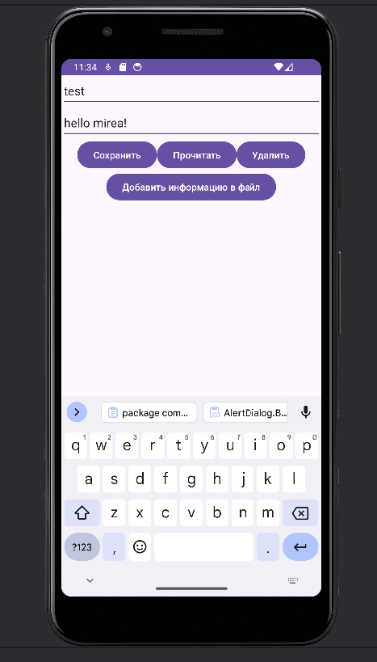

Рисунок 1. Тестирование сохранения файла

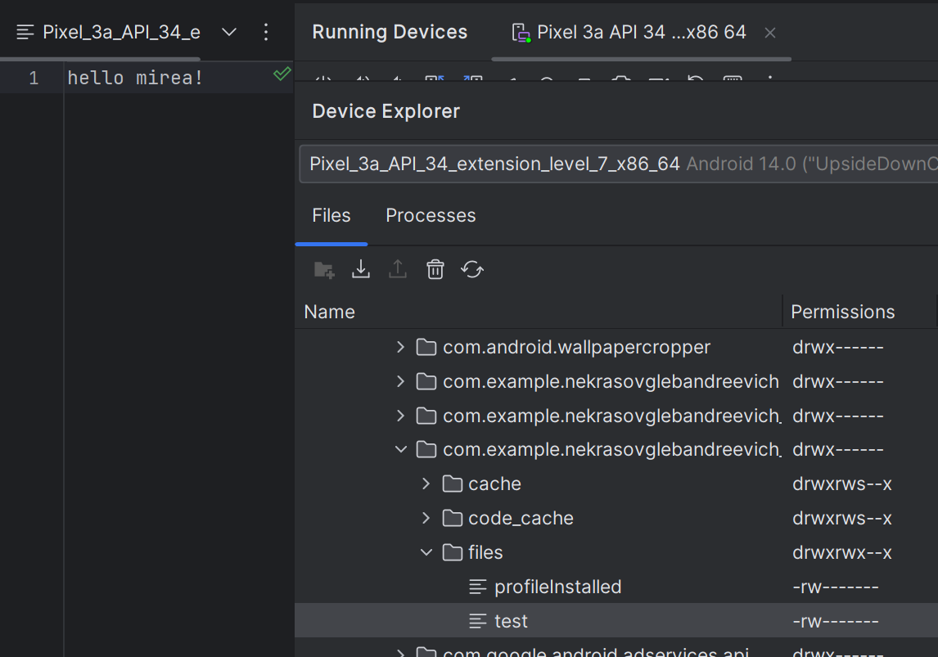

Рисунок 2. Проверка директории с файлом

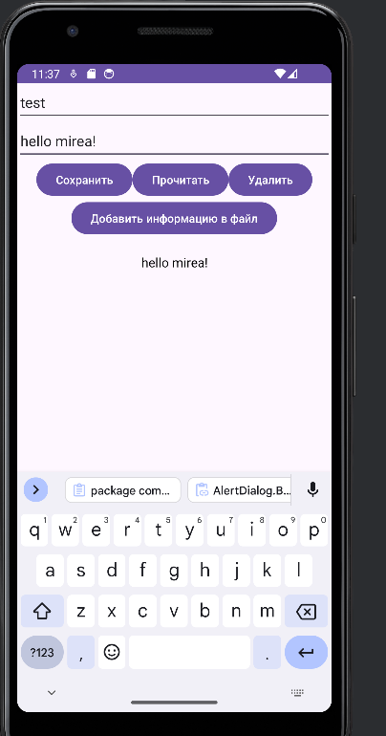

Рисунок 3. Проверка чтения файла

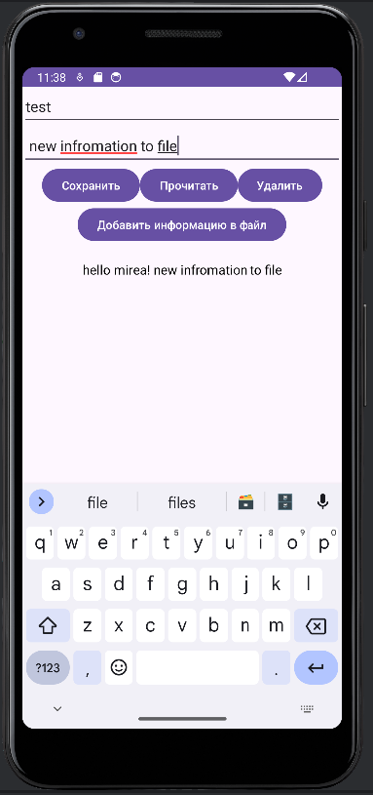

Рисунок 4. Добавление информации в конец файла

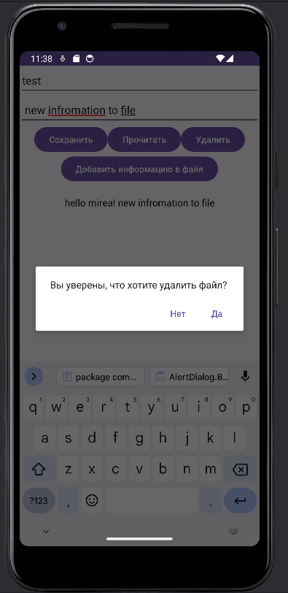

Рисунок 5. Удаление файла

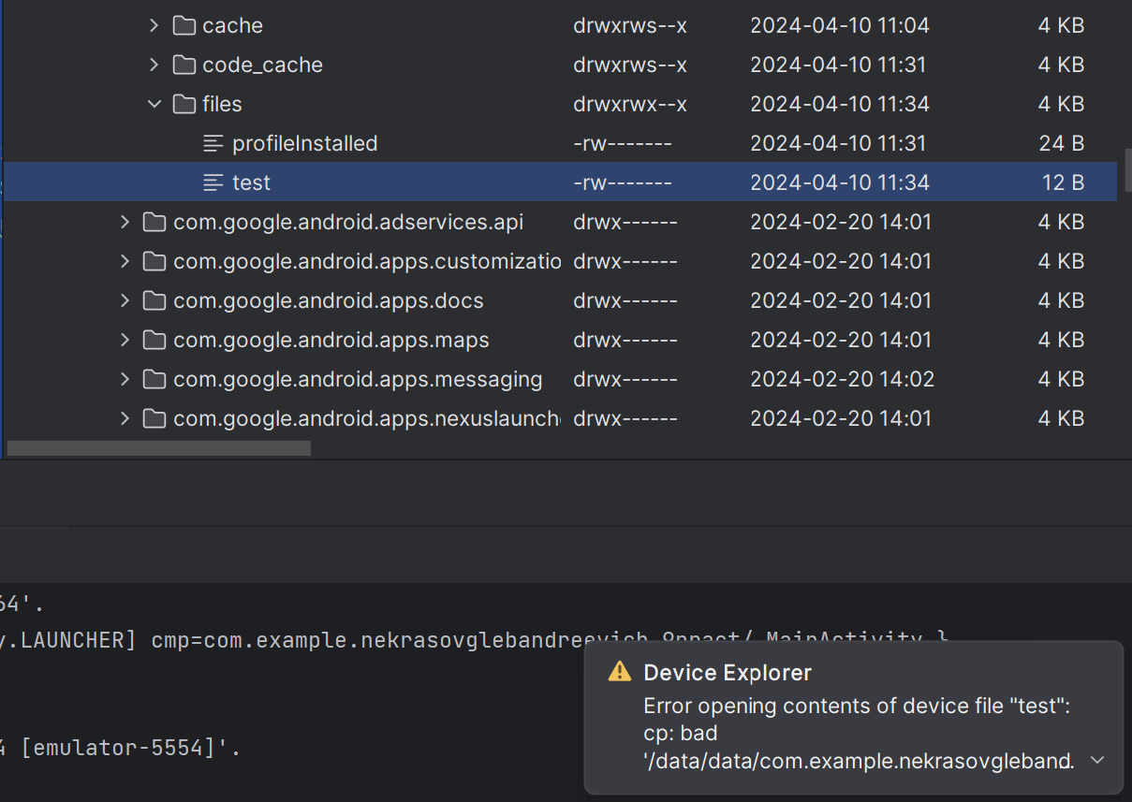

Рисунок 6. Проверка удаления файла в директории

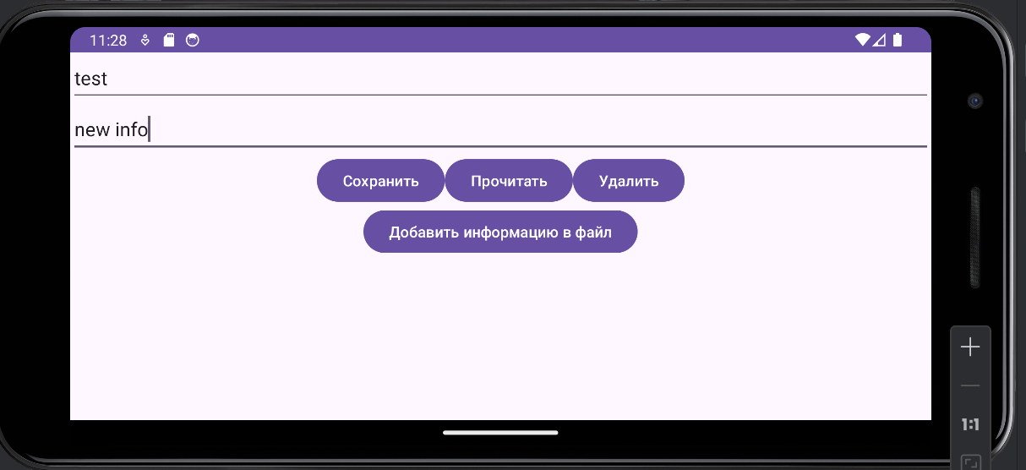

Рисунок 7. Проверка переворота экрана